



**عنوان:**

اعتبارسنجی کد غیرلزج دوبعدی به روش KEP

|  |  |  |
| --- | --- | --- |
| **نویسندگان** | مرتضی نامور |  |
| **تاریخ تنظیم سند** | 7/1/1397 | |
| **شناسه سند** | **MC5F001F1** | |

**فهرست مطالب**

فصل 1- مشخصات کد، شبکه های استفاده شده و آزمایشات 1

فصل 2- جزئیات دقیق هندسه های مورد استفاده جهت اعتبارسنجی کد 5

فصل 3- نتایج آزمایش های انجام شده جهت اعتبار سنجی کد حاضر 8

# مشخصات کد، شبکه های استفاده شده و آزمایشات

* + - * 1. بحث و بررسی پیرامون هر روش بدون شک به اعمال آن بر روی نمونه های مختلف و برای شرایط متفاوت و ارائه نتایج حاصله از آن بستگی دارد. در مورد روش های عددی سعی می شود نتایج برای نمونه مسائلی ارائه گردد که بصورت تجربی یا تئوری نتایج آنها موجود باشد تا بتوان در مورد عملکرد صحیح آن روش اظهار نظر کرد. بر این اساس آزمایشات مختلفی در نظر گرفته شده است تا علاوه بر اعتبار سنجی کدهای تدوین شده بتوان در مورد دقت و کارآمدی هر کدام و مقایسه آنها بحث و بررسی نمود. همچنین تعدادی شبکه محاسباتی تولید شده است که تا جای ممکن سعی می شود برای هر کدام از آزمایشات عددی تنها از این شبکه ها استفاده شود تا هنگام مقایسه روش های مختلف با دقت بیشتری بتوان نتیجه گیری نمود. لازم به ذکر است جزئیات دقیق آزمایشات و شبکه های محاسباتی مورد استفاده در جداول (2) و (3) آورده شده اند. همچنین جهت دسترسی به شبکه ها و اطلاعات دادهای مورد استفاده می توان به سایت مربوط به مجموعه کدهای حاضر مراجعه نمود. در پایان لازم است توجه شود کد مربوط به نتایج حاضر داری مشخصات ارائه شده در جدول (1) می باشد.

1. مشخصات کد

|  |  |  |
| --- | --- | --- |
| **ردیف** | **مشخصات کد پیاده سازی شده** | |
| 1 | بعد شبکه | دوبعدی |
| 2 | نوع شبکه | بی سازمان |
| 3 | ساختار داده ای شبکه | ضلع محور |
| 4 | روش حجم محدود | سلول مرکز |
| 5 | نوع معادلات | آرام |
| 6 | الگوریتم حل | چگالی محور |
| 7 | گسسته سازی بخش زمانی | صریح-رانگ کوتا |
| 8 | گسسته سازی بخش جابجایی | KEP |

1. آزمایشات انجام شده برای اعتبارسنجی کد حاضر

|  |  |  |  |  |  |  |
| --- | --- | --- | --- | --- | --- | --- |
| **شماره آزمایش** | **ماخ** | **رینولدز** | **زاویه حمله** | **هندسه** | **شبکه مورد استفاده** | |
| 2AA1 | 0.0 | 0 | 0.0 | Tube | 2SS001 | شبکه با سازمان |
| 2AA2 | 0.0 | 0 | 0.0 | Tube | 2SS002 | شبکه با سازمان |
| 2AA3 | 0.0 | 0 | 0.0 | Tube | 2SS003 | شبکه با سازمان |
| 2AA4 | 0.0 | 25000 | 0 | Tube | 2SS001 | شبکه با سازمان |
| 2AA5 | 0.0 | 25000 | 0 | Tube | 2SS002 | شبکه با سازمان |
| 2AA6 | 0.0 | 25000 | 0 | Tube | 2SS003 | شبکه با سازمان |
| 2AA7 | 0.0 | 25000 | 0 | Tube | 2SS004 | شبکه با سازمان |
| 2AA8 | 0.0 | 25000 | 0 | Tube | 2SS006 | شبکه با سازمان |
| 2AA9 | 0.0 | 25000 | 0 | Tube | 2SS006 | شبکه با سازمان |
| 2I11 | 0.38 |  | 0.0 | NACA0012 | 2V002 | شبکه با سازمان |
| 2AA10 | 0.5 |  | 3.0 | NACA0012 | 2AA10 | شبکه بی سازمان |
| 2AA11 | 0.8 |  | 0 | NACA0012 | 2AA11  2AA12 | شبکه بی سازمان |

1. شبکه های مورد استفاده

|  |  |  |  |  |  |  |  |
| --- | --- | --- | --- | --- | --- | --- | --- |
| **شماره شبکه** | **عنوان هندسه** | **نوع سلول ها** | **تعداد سلول ها** | **تعداد نقاط** | **تعداد نقاط روی دیوار افقی** | **تعداد نقاط روی دیوار عمودی** | **فاصله اولین گره از دیوار** |
| 2SS001 | Tube | چهارضلعی | 24451 | 25000 | 500 | 50 | 1.0e-3 |
| 2SS002 | Tube | چهارضلعی | 48951 | 50000 | 1000 | 50 | 1.0e-3 |
| 2SS003 | Tube | چهارضلعی | 122451 | 125000 | 2500 | 50 | 1.0e-3 |
| 2SS004 | Tube | چهارضلعی | 247401 | 250000 | 2500 | 100 | 1.0e-4 |
| 2V002 | Cylinder | چهارضلعی | 2700 |  |  |  |  |
| 2AA10 | NACA0012 | مثلثی | 46468 | 23512 | 400 | 160 |  |
| 2AA11 | NACA0012 | مثلثی | 3218 | 1679 | 100 | 40 |  |
| 2AA12 | NACA0012 | مثلثی | 22326 | 11279 | 228 | 40 |  |

# جزئیات دقیق هندسه های مورد استفاده جهت اعتبارسنجی کد

## 2SS001-2SS004

* + - * 1. شبکه‌های 2SS001- 2SS004، هندسه‌ای مشابه با همدیگر داشته و تنها تعداد شبکه در آنها متفاوت می‌باشد و ابعاد هندسی لوله نیز به نحوی انتخاب شده است تا با ابعاد در نظر گرفته شده در مقاله جیمسون یکسان باشد.برای این شبکه‌ها شرایط مرزی دیوار و متقارن باید تعریف شود که به این منظور هر کدام از مرزها بطور جداگانه تعریف شده است (هر کدام از منحنی های مرزی توسط رنگ خاصی نشان داده شده است). از آنجا که این شبکه را می توان یک شبکه باسازمان در نظر گرفت که تنها ساختار داده ای آن بی‌سازمان است، خطای عددی کمی در هنگام حل جریان بر روی آن بوجود می‌آید.

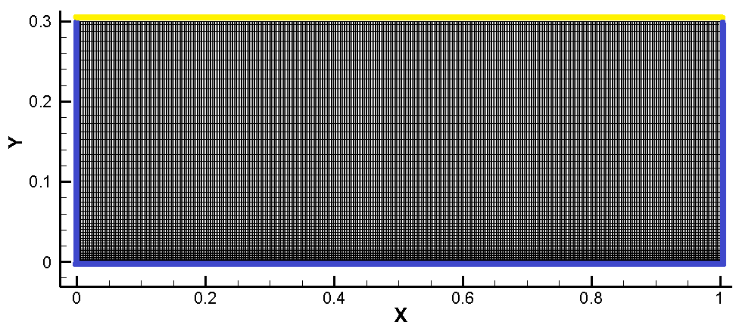

1. شبکه مناسب برای تحلیل جریان در مسئله لوله شوک

## 2V002

* + - * 1. نوع این شبکه باسازمان می باشد اما بصورت بی سازمان ذخیره شده است.

|  |  |
| --- | --- |
|  |  |
| 1. نمای دور از شبکه | 1. نمای نزدیک شبکه |

## 2AA10

|  |  |
| --- | --- |
|  |  |
| 1. نمای دور از شبکه | 1. نمای نزدیک شبکه |

## 2AA11-2AA12

* + - * 1. ابتدا از یک شبکه درشت(2AA11) مظابق با اشکال (6)و (7) استفاده شده است و سپس شبکه اطراف این ایرفویل در محل شوک (x=0. 5) مظابق با اشکال (8)و (9) ریز شده است .(2AA12)

|  |  |
| --- | --- |
|  |  |
| 1. شبکه درشت نمای دور | 1. شبکه درشت نمای نزدیک |
|  |  |
| 1. شبکه سازگار شده نمای دور | 1. شبکه سازگار شده نمای نزدیک |

# نتایج آزمایش های انجام شده جهت اعتبار سنجی کد حاضر

## آزمایش‌های شماره 2AA3- 2AA1

* + - * 1. در این سه آزمایش(2AA3- 2AA1)، روش KEP را بر روی سه شبکه مختلف(2SS003- 2SS001) و در رژیم جریان غیرلزج مورد استفاده قرار می‌دهیم. شرایط مرزی به‌کار برده شده در ‏شکل (10) نشان داده شده است.

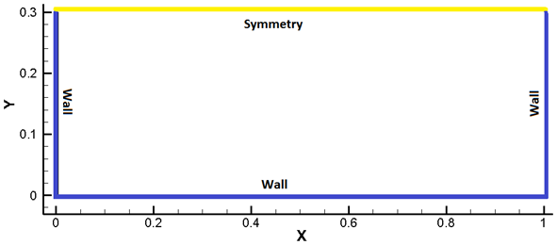

1. شرایط مرزی اعمال شده به میدان جریان در مسئله لوله شوک
   * + - 1. در مسئله‌ی لوله‌ی شوک ساد شرایط اولیه(زمان ) برای هر کدام از محفظه‌ها در ‏شکل (11) نشان داده شده است و در واقع با اعمال این مقادیر در هر کدام از نواحی کم‌فشار و پرفشار دیگر نیازی به اعمال شرط مرزی فیزیکی برای دیافراگم نیست.

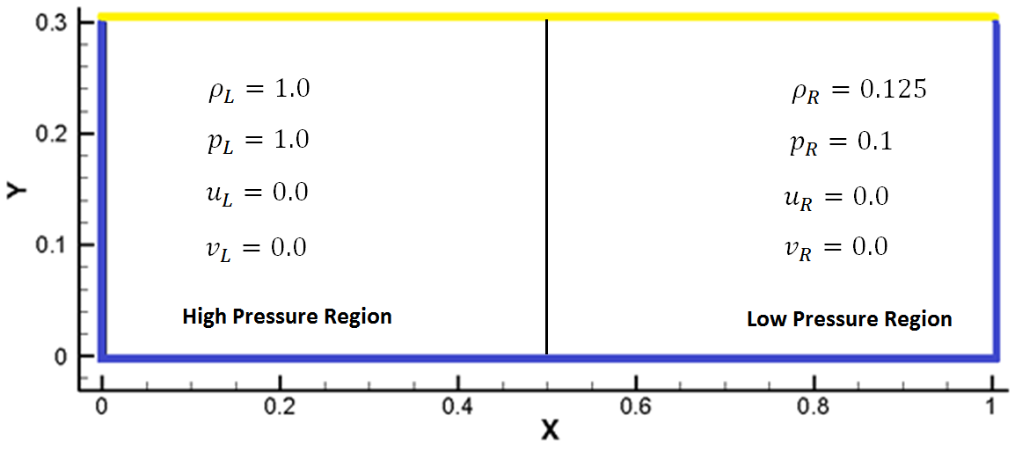

1. شرایط اولیه در مسئله لوله شوک ساد
   * + - 1. باید توجه داشت که به دلیل ناپایا بودن جریان در مسئله‌ی لوله شوک، نتایج تنها در زمان بی‌بعد و بر روی خط مرکزی لوله(نزدیک مرز متقارن) نمایش داده می‌شود. برای شبکه‌های مختلف نمودارهای مربوط به نتایج به صورت زیر است:

|  |  |
| --- | --- |
| D:\rrrrrrrrrrrrrrrrrrrr\KEP-SHOCK-TUBE\FINAL-INVISCID-RUNS\SEMI-DUCT-500D50\FINAL\INVISCID-SEMI-DUCT-500D50-R.png | D:\rrrrrrrrrrrrrrrrrrrr\KEP-SHOCK-TUBE\FINAL-INVISCID-RUNS\SEMI-DUCT-500D50\FINAL\INVISCID-SEMI-DUCT-500D50-V.png |
| ب) توزیع چگالی | الف) توزیع سرعت |
| D:\rrrrrrrrrrrrrrrrrrrr\KEP-SHOCK-TUBE\FINAL-INVISCID-RUNS\SEMI-DUCT-500D50\FINAL\INVISCID-SEMI-DUCT-500D50-P.png | D:\rrrrrrrrrrrrrrrrrrrr\KEP-SHOCK-TUBE\FINAL-INVISCID-RUNS\SEMI-DUCT-500D50\FINAL\INVISCID-SEMI-DUCT-500D50-M.png |
| د) توزیع فشار | ج) توزیع ماخ |
| D:\rrrrrrrrrrrrrrrrrrrr\KEP-SHOCK-TUBE\FINAL-INVISCID-RUNS\SEMI-DUCT-500D50\FINAL\INVISCID-SEMI-DUCT-500D50-IE.png | D:\rrrrrrrrrrrrrrrrrrrr\KEP-SHOCK-TUBE\FINAL-INVISCID-RUNS\SEMI-DUCT-500D50\FINAL\INVISCID-SEMI-DUCT-500D50-S.png |
| و) توزیع انرژی داخلی | ه) توزیع آنتروپی |

1. توزیع کمیت‌های مختلف بر روی خط مرکزی لوله شوک در جریان غیرلزج برای آزمایش 2AA1

|  |  |
| --- | --- |
| D:\rrrrrrrrrrrrrrrrrrrr\KEP-SHOCK-TUBE\FINAL-INVISCID-RUNS\SEMI-DUCT-1000D50\FINAL\INVISCID-SEMI-DUCT-1000D50-R.png | D:\rrrrrrrrrrrrrrrrrrrr\KEP-SHOCK-TUBE\FINAL-INVISCID-RUNS\SEMI-DUCT-1000D50\FINAL\INVISCID-SEMI-DUCT-1000D50-V.png |
| ب) توزیع چگالی | الف) توزیع سرعت |
| D:\rrrrrrrrrrrrrrrrrrrr\KEP-SHOCK-TUBE\FINAL-INVISCID-RUNS\SEMI-DUCT-1000D50\FINAL\INVISCID-SEMI-DUCT-1000D50-P.png | D:\rrrrrrrrrrrrrrrrrrrr\KEP-SHOCK-TUBE\FINAL-INVISCID-RUNS\SEMI-DUCT-1000D50\FINAL\INVISCID-SEMI-DUCT-1000D50-M.png |
| د) توزیع فشار | ج) توزیع ماخ |
| D:\rrrrrrrrrrrrrrrrrrrr\KEP-SHOCK-TUBE\FINAL-INVISCID-RUNS\SEMI-DUCT-1000D50\FINAL\INVISCID-SEMI-DUCT-1000D50-IE.png | D:\rrrrrrrrrrrrrrrrrrrr\KEP-SHOCK-TUBE\FINAL-INVISCID-RUNS\SEMI-DUCT-1000D50\FINAL\INVISCID-SEMI-DUCT-1000D50-S.png |
| و) توزیع انرژی داخلی | ه) توزیع آنتروپی |

1. توزیع کمیت‌های مختلف بر روی خط مرکزی لوله شوک در جریان غیرلزج برای آزمایش 2AA2

|  |  |
| --- | --- |
| D:\rrrrrrrrrrrrrrrrrrrr\KEP-SHOCK-TUBE\FINAL-INVISCID-RUNS\SEMI-DUCT-2500D50\FINAL\INVISCID-SEMI-DUCT-2500D50-R.png | D:\rrrrrrrrrrrrrrrrrrrr\KEP-SHOCK-TUBE\FINAL-INVISCID-RUNS\SEMI-DUCT-2500D50\FINAL\INVISCID-SEMI-DUCT-2500D50-V.png |
| ب) توزیع چگالی | الف) توزیع سرعت |
| D:\rrrrrrrrrrrrrrrrrrrr\KEP-SHOCK-TUBE\FINAL-INVISCID-RUNS\SEMI-DUCT-2500D50\FINAL\INVISCID-SEMI-DUCT-2500D50-P.png | D:\rrrrrrrrrrrrrrrrrrrr\KEP-SHOCK-TUBE\FINAL-INVISCID-RUNS\SEMI-DUCT-2500D50\FINAL\INVISCID-SEMI-DUCT-2500D50-M.png |
| د) توزیع فشار | ج) توزیع ماخ |
| D:\rrrrrrrrrrrrrrrrrrrr\KEP-SHOCK-TUBE\FINAL-INVISCID-RUNS\SEMI-DUCT-2500D50\FINAL\INVISCID-SEMI-DUCT-2500D50-IE.png | D:\rrrrrrrrrrrrrrrrrrrr\KEP-SHOCK-TUBE\FINAL-INVISCID-RUNS\SEMI-DUCT-2500D50\FINAL\INVISCID-SEMI-DUCT-2500D50-S.png |
| و) توزیع انرژی داخلی | ه) توزیع آنتروپی |

1. توزیع کمیت‌های مختلف بر روی خط مرکزی لوله شوک در جریان غیرلزج برای آزمایش 2AA3
   * + - 1. با مقایسه‌ی نتایج به‌دست آمده مشاهده می‌شود که با افزایش تعداد نقاط شبکه، میزان نوسانات در مقدار کمیت‌ها کم‌تر نمی‌شود. همان‌طور که قبلاً هم گفته شده است، دلیل چنین ناپایداری‌هایی به ماهیت خود روش KEP که جزو گروه روش‌های مرکزی است برمی‌گردد، چرا که هیچ گونه ترم اتلافی به میدان حل اضافه نمی‌کند و از طرفی در این آزمایشات جریان هم به علت غیرلزج بودن عملاً ویسکوزیته‌ی فیزیکی ندارد که به پایدار شدن حل کمک کند.

## آزمایش شماره 2AA6-2AA4

* + - * 1. برای اینکه ببینیم، ویسکوزیته‌ی فیزیکی چه تأثیری بر پایداری حل به روش KEP می‌گذارد سه آزمایش قبل را عیناً و تنها با این تفاوت که جریان آرام به جای جریان غیرلزج داشته باشیم مورد بررسی قرار می‌دهیم. عدد رینولدز برابر 25000 و مشابه با آزمایش انجام شده توسط جیمسون در نظر گرفته شده است.به دلیل ناپایا بودن جریان در مسئله‌ی لوله شوک، نتایج تنها در زمان بی‌بعد و بر روی خط مرکزی لوله(نزدیک مرز متقارن) نمایش داده می‌شود. برای شبکه‌های مختلف نمودارهای مربوط به نتایج به صورت زیر است:

|  |  |
| --- | --- |
| D:\rrrrrrrrrrrrrrrrrrrr\KEP-SHOCK-TUBE\FINAL-LAMINAR-RUNS\SEMI-DUCT-500D50\FINAL\LAMINAR-SEMI-DUCT-500D50-R.png | D:\rrrrrrrrrrrrrrrrrrrr\KEP-SHOCK-TUBE\FINAL-LAMINAR-RUNS\SEMI-DUCT-500D50\FINAL\LAMINAR-SEMI-DUCT-500D50-V.png |
| ب) توزیع چگالی | الف) توزیع سرعت |
| D:\rrrrrrrrrrrrrrrrrrrr\KEP-SHOCK-TUBE\FINAL-LAMINAR-RUNS\SEMI-DUCT-500D50\FINAL\LAMINAR-SEMI-DUCT-500D50-P.png | D:\rrrrrrrrrrrrrrrrrrrr\KEP-SHOCK-TUBE\FINAL-LAMINAR-RUNS\SEMI-DUCT-500D50\FINAL\LAMINAR-SEMI-DUCT-500D50-M.png |
| د) توزیع فشار | ج) توزیع ماخ |
| D:\rrrrrrrrrrrrrrrrrrrr\KEP-SHOCK-TUBE\FINAL-LAMINAR-RUNS\SEMI-DUCT-500D50\FINAL\LAMINAR-SEMI-DUCT-500D50-IE.png | D:\rrrrrrrrrrrrrrrrrrrr\KEP-SHOCK-TUBE\FINAL-LAMINAR-RUNS\SEMI-DUCT-500D50\FINAL\LAMINAR-SEMI-DUCT-500D50-S.png |
| و) توزیع انرژی داخلی | ه) توزیع آنتروپی |

1. توزیع کمیت‌های مختلف بر روی خط مرکزی لوله شوک در جریان آرام برای آزمایش 2AA4

|  |  |
| --- | --- |
| D:\rrrrrrrrrrrrrrrrrrrr\KEP-SHOCK-TUBE\FINAL-LAMINAR-RUNS\SEMI-DUCT-1000D50\FINAL\LAMINAR-SEMI-DUCT-1000D50-R.png | D:\rrrrrrrrrrrrrrrrrrrr\KEP-SHOCK-TUBE\FINAL-LAMINAR-RUNS\SEMI-DUCT-1000D50\FINAL\LAMINAR-SEMI-DUCT-1000D50-V.png |
| ب) توزیع چگالی | الف) توزیع سرعت |
| D:\rrrrrrrrrrrrrrrrrrrr\KEP-SHOCK-TUBE\FINAL-LAMINAR-RUNS\SEMI-DUCT-1000D50\FINAL\LAMINAR-SEMI-DUCT-1000D50-P.png | D:\rrrrrrrrrrrrrrrrrrrr\KEP-SHOCK-TUBE\FINAL-LAMINAR-RUNS\SEMI-DUCT-1000D50\FINAL\LAMINAR-SEMI-DUCT-1000D50-M.png |
| د) توزیع فشار | ج) توزیع ماخ |
| D:\rrrrrrrrrrrrrrrrrrrr\KEP-SHOCK-TUBE\FINAL-LAMINAR-RUNS\SEMI-DUCT-1000D50\FINAL\LAMINAR-SEMI-DUCT-1000D50-IE.png | D:\rrrrrrrrrrrrrrrrrrrr\KEP-SHOCK-TUBE\FINAL-LAMINAR-RUNS\SEMI-DUCT-1000D50\FINAL\LAMINAR-SEMI-DUCT-1000D50-S.png |
| و) توزیع انرژی داخلی | ه) توزیع آنتروپی |

1. توزیع کمیت‌های مختلف بر روی خط مرکزی لوله شوک در جریان آرام برای آزمایش 2AA5

|  |  |
| --- | --- |
| D:\rrrrrrrrrrrrrrrrrrrr\KEP-SHOCK-TUBE\FINAL-LAMINAR-RUNS\SEMI-DUCT-2500D50\FINAL\LAMINAR-SEMI-DUCT-2500D50-R.png | D:\rrrrrrrrrrrrrrrrrrrr\KEP-SHOCK-TUBE\FINAL-LAMINAR-RUNS\SEMI-DUCT-2500D50\FINAL\LAMINAR-SEMI-DUCT-2500D50-V.png |
| ب) توزیع چگالی | الف) توزیع سرعت |
| D:\rrrrrrrrrrrrrrrrrrrr\KEP-SHOCK-TUBE\FINAL-LAMINAR-RUNS\SEMI-DUCT-2500D50\FINAL\LAMINAR-SEMI-DUCT-2500D50-P.png | D:\rrrrrrrrrrrrrrrrrrrr\KEP-SHOCK-TUBE\FINAL-LAMINAR-RUNS\SEMI-DUCT-2500D50\FINAL\LAMINAR-SEMI-DUCT-2500D50-M.png |
| د) توزیع فشار | ج) توزیع ماخ |
| D:\rrrrrrrrrrrrrrrrrrrr\KEP-SHOCK-TUBE\FINAL-LAMINAR-RUNS\SEMI-DUCT-2500D50\FINAL\LAMINAR-SEMI-DUCT-2500D50-IE.png | D:\rrrrrrrrrrrrrrrrrrrr\KEP-SHOCK-TUBE\FINAL-LAMINAR-RUNS\SEMI-DUCT-2500D50\FINAL\LAMINAR-SEMI-DUCT-2500D50-S.png |
| و) توزیع انرژی داخلی | ه) توزیع آنتروپی |

1. توزیع کمیت‌های مختلف بر روی خط مرکزی لوله شوک در جریان آرام برای آزمایش 2AA6
   * + - 1. با دقت در نتایج به‌دست آمده مشخص می‌شود که جریان آرام و وجود ویسکوزیته‌ی فیزیکی تأثیر قابل توجهی بر روی پایداری حل در روش KEP می‌گذارد که با نظر جیمسون نیز به‌خوبی هم‌خوانی دارد. با افزایش تعداد سلول‌های شبکه، کاهش هر چه بیشتر میزان نوسانات را شاهد هستیم که این به دلیل نزدیک شدن هر چه بیشتر عدد رینولدز محلی به عدد 2 می‌باشد که در واقع شرط لازم برای پایداری حل در روش KEP می‌باشد.
     1. آزمایش شماره 2AA7
        + 1. در بررسی تأثیر تعداد شبکه بر روی نتایج، تنها در جهت طول لوله تعداد سلول‌ها را افزایش دادیم. برای بررسی تأثیر تعداد نقاط در جهت شعاع لوله، آزمایش 2AA6 را با این تفاوت که تعداد نقاط در جهت شعاع لوله دو برابر گردد انجام می‌دهیم. نتایج برای این آزمایش و در زمان بی‌بعد نشان داده شده است:

|  |  |
| --- | --- |
| D:\rrrrrrrrrrrrrrrrrrrr\KEP-SHOCK-TUBE\FINAL-LAMINAR-RUNS\SEMI-DUCT-2500D100\New folder\New folder\FINAL\LAMINAR-SEMI-DUCT-2500D100-R.png | D:\rrrrrrrrrrrrrrrrrrrr\KEP-SHOCK-TUBE\FINAL-LAMINAR-RUNS\SEMI-DUCT-2500D100\New folder\New folder\FINAL\LAMINAR-SEMI-DUCT-2500D100-V.png |
| ب) توزیع چگالی | الف) توزیع سرعت |
| D:\rrrrrrrrrrrrrrrrrrrr\KEP-SHOCK-TUBE\FINAL-LAMINAR-RUNS\SEMI-DUCT-2500D100\New folder\New folder\FINAL\LAMINAR-SEMI-DUCT-2500D100-P.png | D:\rrrrrrrrrrrrrrrrrrrr\KEP-SHOCK-TUBE\FINAL-LAMINAR-RUNS\SEMI-DUCT-2500D100\New folder\New folder\FINAL\LAMINAR-SEMI-DUCT-2500D100-M.png |
| د) توزیع فشار | ج) توزیع ماخ |
| D:\rrrrrrrrrrrrrrrrrrrr\KEP-SHOCK-TUBE\FINAL-LAMINAR-RUNS\SEMI-DUCT-2500D100\New folder\New folder\FINAL\LAMINAR-SEMI-DUCT-2500D100-IE.png | D:\rrrrrrrrrrrrrrrrrrrr\KEP-SHOCK-TUBE\FINAL-LAMINAR-RUNS\SEMI-DUCT-2500D100\New folder\New folder\FINAL\LAMINAR-SEMI-DUCT-2500D100-S.png |
| و) توزیع انرژی داخلی | ه) توزیع آنتروپی |

1. توزیع کمیت‌های مختلف بر روی خط مرکزی لوله شوک در جریان آرام برای آزمایش 2AA7
   * + - 1. نتایج نشان می‌هد که با افزایش تعداد شبکه در جهت شعاع لوله، تغییر چندانی در نمودارها حاصل نمی‌شود و دلیل اصلی آن هم این است که جریان در مسئله‌ی لوله شوک بیشتر ماهیت یک بعدی دارد و از طرفی در اصل نیز غیرلزج می‌باشد و بنابراین ریز نمودن شبکه در نواحی نزدیک دیواره تأثیر چندانی بر روی نتایج نمی‌گذارد. طبق گفته‌ی جیمسون، جریان را تنها به این دلیل لزج در نظر می‌گیریم که پایداری حل را بهبود ببخشیم که این با مشاهدات ما نیز تطابق دارد.

## آزمایش شماره 2AA8

* + - * 1. در این آزمایش برای اینکه تفاوت بین روش KEP را با روش Central معمولی که در آن شارها به صورت جبری میانگین‌گیری می‌شوند مورد بررسی قرار دهیم آزمایش 2AA6 را با روش Central معمولی انجام می‌دهیم که نتایج به صورت زیر است:

|  |  |
| --- | --- |
| D:\rrrrrrrrrrrrrrrrrrrr\KEP-SHOCK-TUBE\COMPARE-KEP-FluxAve--SEMI-DUCT-2500D50\COMPARE-KEP-FluxAve--SEMI-DUCT-2500D50-R.png | D:\rrrrrrrrrrrrrrrrrrrr\KEP-SHOCK-TUBE\COMPARE-KEP-FluxAve--SEMI-DUCT-2500D50\COMPARE-KEP-FluxAve--SEMI-DUCT-2500D50-V.png |
| ب) توزیع چگالی | الف) توزیع سرعت |
| D:\rrrrrrrrrrrrrrrrrrrr\KEP-SHOCK-TUBE\COMPARE-KEP-FluxAve--SEMI-DUCT-2500D50\COMPARE-KEP-FluxAve--SEMI-DUCT-2500D50-P.png | D:\rrrrrrrrrrrrrrrrrrrr\KEP-SHOCK-TUBE\COMPARE-KEP-FluxAve--SEMI-DUCT-2500D50\COMPARE-KEP-FluxAve--SEMI-DUCT-2500D50-M.png |
| د) توزیع فشار | ج) توزیع ماخ |
| D:\rrrrrrrrrrrrrrrrrrrr\KEP-SHOCK-TUBE\COMPARE-KEP-FluxAve--SEMI-DUCT-2500D50\COMPARE-KEP-FluxAve--SEMI-DUCT-2500D50-IE.png | D:\rrrrrrrrrrrrrrrrrrrr\KEP-SHOCK-TUBE\COMPARE-KEP-FluxAve--SEMI-DUCT-2500D50\COMPARE-KEP-FluxAve--SEMI-DUCT-2500D50-S.png |
| و) توزیع انرژی داخلی | ه) توزیع آنتروپی |

1. توزیع کمیت‌های مختلف بر روی خط مرکزی لوله شوک در جریان آرام برای آزمایش 2AA8، روش KEP(خطوط سیاه)، روش Central معمولی (خطوط آبی)
   * + - 1. از مقایسه‌ی نتایج حاصله به‌خوبی مشاهده می‌شود که در ناحیه‌ی انتهایی مربوط به فن انبساطی، روش Central دارای نوسان بوده در صورتی که روش KEP نموداری کاملاً صاف دارد. در ناحیه‌ی مربوط به رخ دادن شوک هر دو روش نوسان داشته که البته میزان آن در روش Central کمتر بوده ولی در روش KEP شوک تیزتر مدل شده است. در کل می‌توان گفت که روش KEP از دقت بالاتری در مقایسه با روش Central برخوردار بوده است.

## آزمایش شماره 2AA9

* + - * 1. همان‌طور که گفته شد به دلیل اینکه در روش KEP برای ارضای شرط پایداری نیاز به شبکه با تعداد بسیار زیاد بوده و محاسبات با این تعداد شبکه برای ما به صرفه نبوده، بنابراین برای اعتبارسنجی حلگر و زیربرنامه‌ی نوشته شده به نتایج حاصل از آزمایش 2AA6 بسنده می‌کنیم که در آن تعداد سلول‌های شبکه برابر 122451 بوده که در مقایسه با تعداد سلول‌های شبکه‌ی جیمسون که 1044225 بود حدود یک دهم می‌باشد. نتایج حل دقیق ارائه شده برای مسئله‌ی لوله‌ی شوک در کتاب تورو با نتایج آزمایش 2AA6 در ‏شکل (20) مقایسه شده است که به جز نوسان در محل شاک، در نواحی دیگر جواب‌های خوبی به‌دست آمده است.

|  |  |
| --- | --- |
| D:\rrrrrrrrrrrrrrrrrrrr\KEP-SHOCK-TUBE\COMPARE-LAM-EXACT\FINAL-Exaggerated\COMPARE-LAM-EXACT--R.png | D:\rrrrrrrrrrrrrrrrrrrr\KEP-SHOCK-TUBE\COMPARE-LAM-EXACT\FINAL-Exaggerated\COMPARE-LAM-EXACT--V.png |
| ب) توزیع چگالی | الف) توزیع سرعت |
| D:\rrrrrrrrrrrrrrrrrrrr\KEP-SHOCK-TUBE\COMPARE-LAM-EXACT\FINAL-Exaggerated\COMPARE-LAM-EXACT--P.png | D:\rrrrrrrrrrrrrrrrrrrr\KEP-SHOCK-TUBE\COMPARE-LAM-EXACT\FINAL-Exaggerated\COMPARE-LAM-EXACT--IE.png |
| د) توزیع فشار | ج) توزیع انرژی داخلی |

1. توزیع کمیت‌های مختلف بر روی خط مرکزی لوله شوک در جریان آرام برای آزمایش 2AA8، حل دقیق(خطوط سیاه)، روش KEP (خطوط آبی)
   * + - 1. با تحلیل نتایج به‌دست آمده می‌توان گفت که این روش حتماً باید در حالت جریان لزج و برای شبکه‌های با تعداد بالا بکار رود تا شرط عدد رینولدز محلی کم‌تر از 2 ارضا گردد، که جیمسون نیز در مقالات خود به این موضوع مکرر تأکید داشته و توصیه نموده است که تنها در شبیه‌سازی جریان‌های LES و DNS به کار رود.
         2. به منظور بررسی تأثیر تعداد شبکه بر پایداری حل، چند نمونه آزمایش غیرلزج دیگر در نظر گرفته شده است که البته این‌بار به دلیل تعداد شبکه کم مقداری از اتلاف جیمسون (JST) به حل اضافه شده است. حداکثر مقدار اتلاف اضافه شده به هر نمونه به نحوی در نظر گرفته شده است که در جواب‌ها شاهد نوسانات شدید نباشیم و یک میدان جریان هموار به‌دست آید. نتایج با داده‌های تجربی و جواب‌های روش AUSM مقایسه شده‌اند.

## آزمایش شماره 2I11

* + - * 1. شبیه‌سازی جریان اطراف استوانه یکی از آزمایشاتی می‌باشد که مطالعات زیادی بر روی آن برای اعتبارسنجی کدها انجام شده است. در این آزمایش جریان نسبت به هر دو محور x و y دارای تقارن بوده و این در نمودار مربوط به ضریب فشار مشخص می‌باشد. در این آزمایش، 10 درصد از مقدار اتلاف جیمسون(JST) به حل در روش KEP اضافه شده است. نتایج به همراه داده‌های تجربی و جواب‌های روش AUSM در زیر نمایش داده شده‌اند:

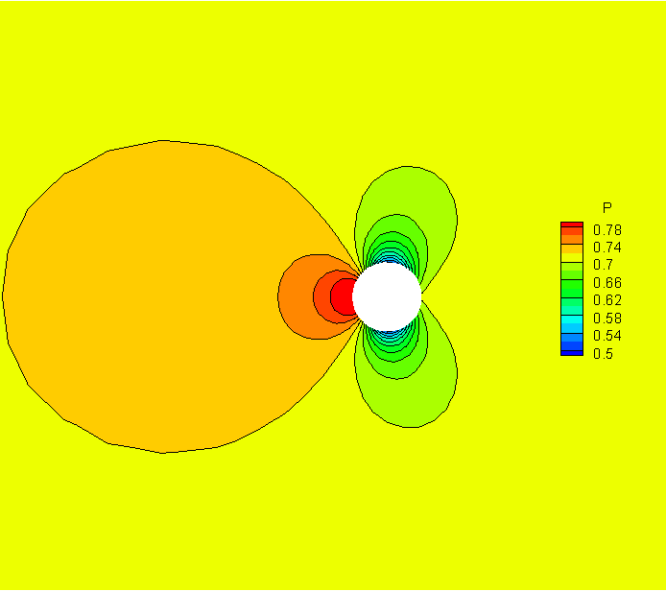

1. کانتور فشار برای روش AUSM (عدد ماخ 0.38 و زاویه حمله 0.0 درجه)

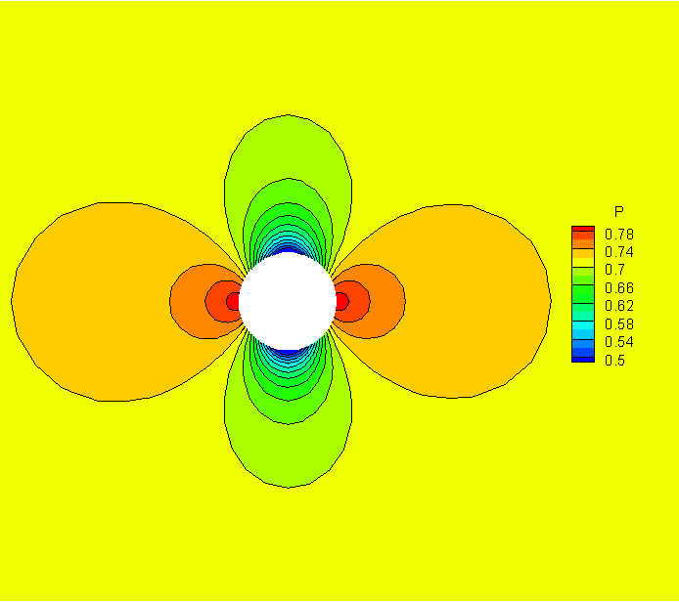

1. کانتور فشار برای روش KEP (عدد ماخ 0.38 و زاویه حمله 0.0 درجه)

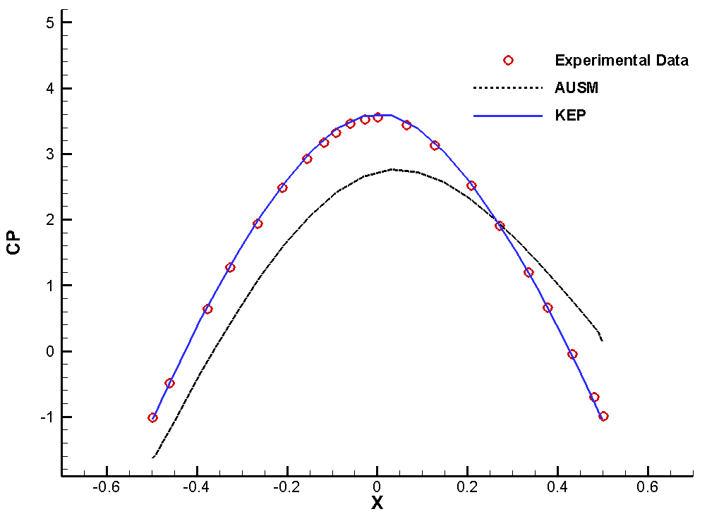

1. نمودار ضریب فشار برای داده‌های تجربی و روش KEP و AUSM(عدد ماخ 0.38 و زاویه حمله 0.0 درجه)

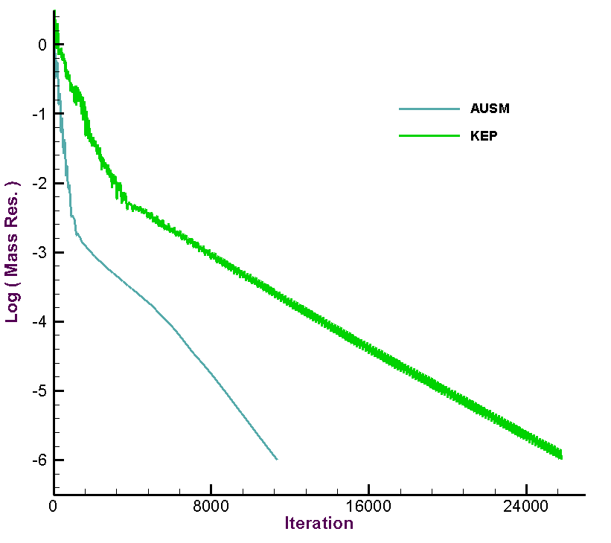

1. نمودار همگرایی-تکرار برای روش KEP و AUSM(عدد ماخ 0.38 و زاویه حمله 0.0 درجه)

با دقت در نتایج می‌توان دید که جواب‌های روش KEP با اینکه مقدار بسیار کمی از اتلاف جیمسون (10 درصد) به حل اضافه شده است در مقایسه با روش AUSM بسیار خوب می‌باشد. در میدان حل اثری از نوسان مشاهده نشده و نمودار توزیع فشار بر نتایج تجربی کاملاً منطبق است.

## آزمایش شماره 2AA10

* + - * 1. در این آزمایش جریان مادون صوت پیرامون ایرفویل NACA0012 بررسی می‌شود .در این آزمایش، 10 درصد از مقدار اتلاف جیمسون(JST) به حل در روش KEP اضافه شده است. نتایج به همراه داده‌های تجربی و جواب‌های روش AUSM در زیر نمایش داده شده‌اند:

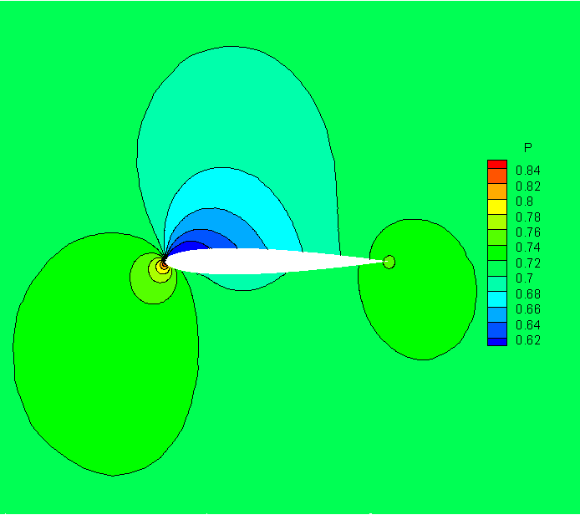

1. کانتور فشار برای روش AUSM (عدد ماخ 0.38 و زاویه حمله 0.0 درجه)

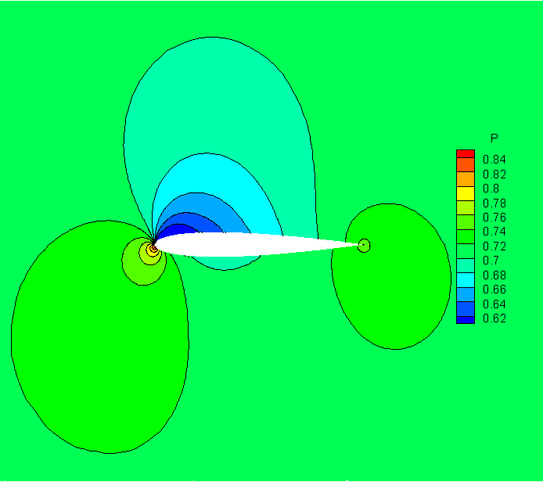

1. کانتور فشار برای روش KEP (عدد ماخ 0.38 و زاویه حمله 0.0 درجه)

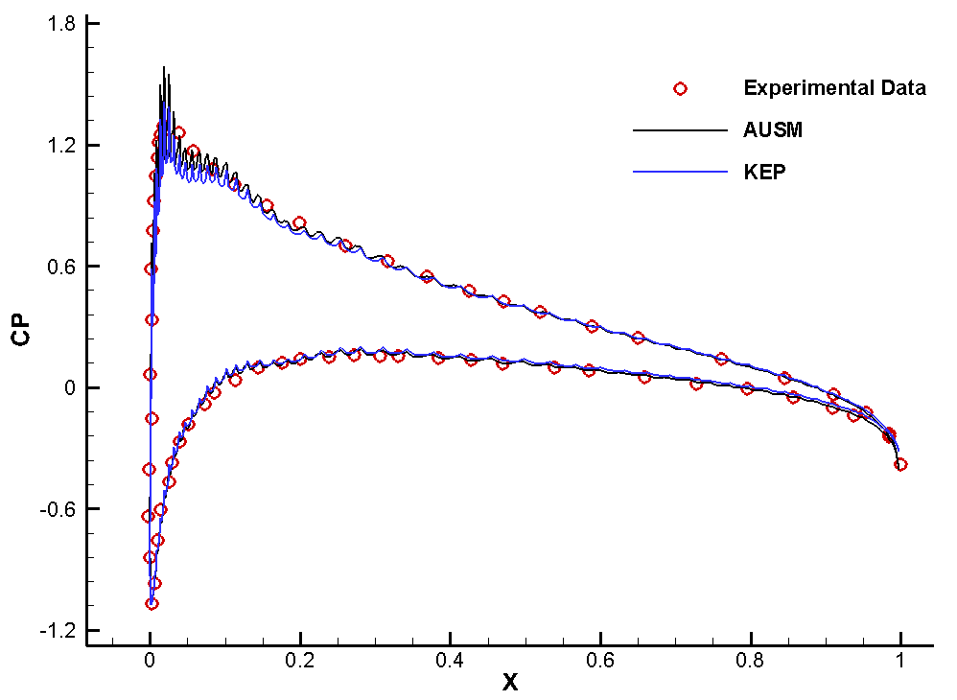

1. نمودار ضریب فشار برای داده‌های تجربی و روش KEP و AUSM(عدد ماخ 0.5 و زاویه حمله 3.0درجه)

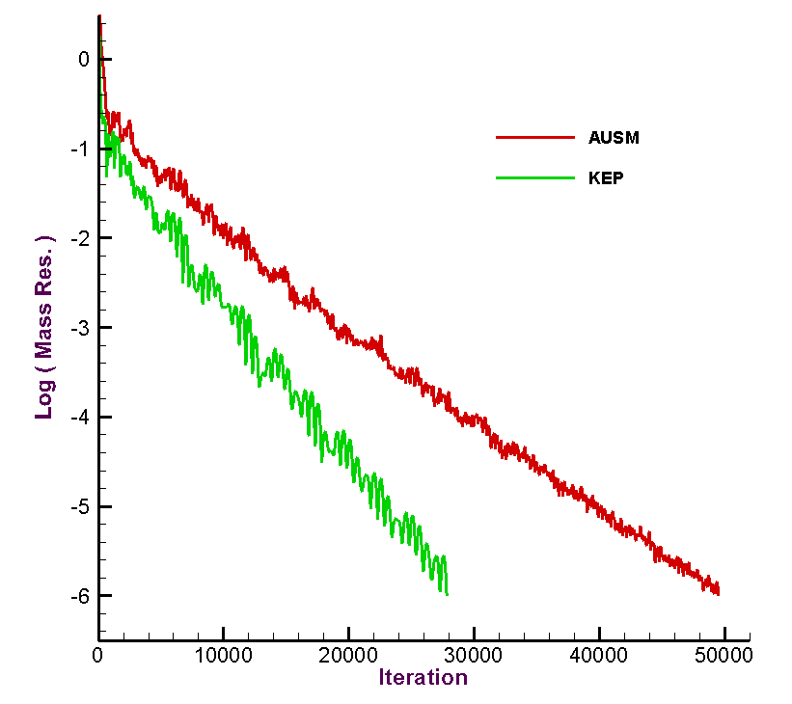

1. نمودار همگرایی-تکرار برای روش KEP و AUSM(عدد ماخ 0.5 و زاویه حمله 3.0 درجه)
   * + - 1. با دقت در نتایج می‌توان دید که جواب‌های روش KEP با اینکه مقدار بسیار کمی از اتلاف جیمسون (10 درصد) به حل اضافه شده است کاملاً شبیه به جواب‌های روش AUSM می‌باشد و نوسان موجود در نمودار ضریب فشار در نزدیکی لبه‌ی حمله نیز در هر دو روش مشاهده می‌شود و ممکن است به دلیل ریز شدن شبکه باشد که کیفیت سلول‌ها کاهش پیدا کرده است.

## آزمایش شماره 2AA11

در این آزمایش جریان پیرامون ایرفویل NACA0012 بررسی می‌شود که با وجود زاویه حمله صفر درجه بدلیل داشتن عدد ماخ بالا، دو شوک در بالا و پایین ایرفویل تشکیل می‌گردد. بدین منظور از دو شبکه‌ی بی‌سازمان درشت و سازگار شده (ریز) استفاده شده است تا تأثیر ریزی شبکه بر روی جواب‌ها و میزان اتلاف عددی مورد نیاز در روش KEP بررسی گردد. شبکه درشت و ریز به ترتیب دارای 3218 و 22326 عدد سلول بوده و در زیر نمایش داده شده‌اند.در این آزمایش، 70 و 40 درصد از مقدار اتلاف جیمسون(JST) به ترتیب به شبکه‌ی درشت و ریز در روش KEP اضافه شده است. نتایج به همراه داده‌های تجربی و جواب‌های روش AUSM در زیر نمایش داده شده‌اند:

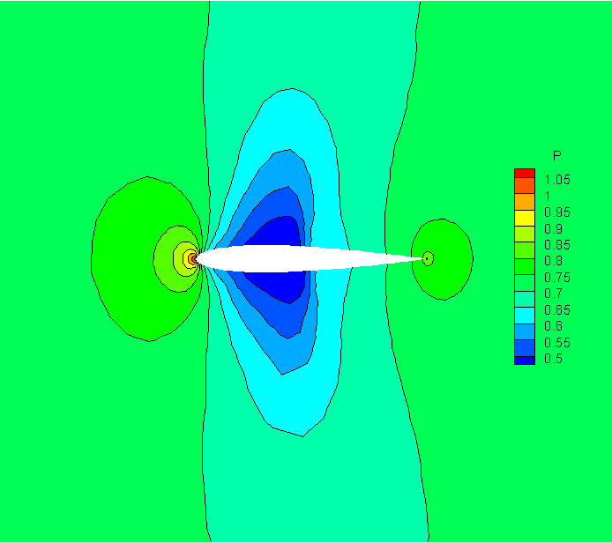

1. کانتور فشار برای روش AUSM برای شبکه درشت (عدد ماخ 0.8 و زاویه حمله 0.0 درجه)

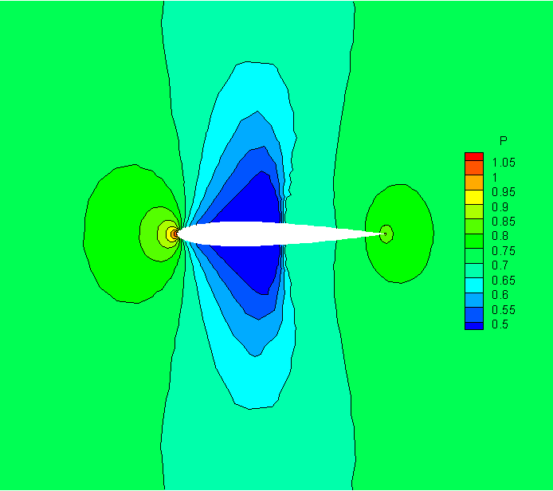

1. کانتور فشار برای روش KEP برای شبکه درشت (عدد ماخ 0.8 و زاویه حمله 0.0 درجه)

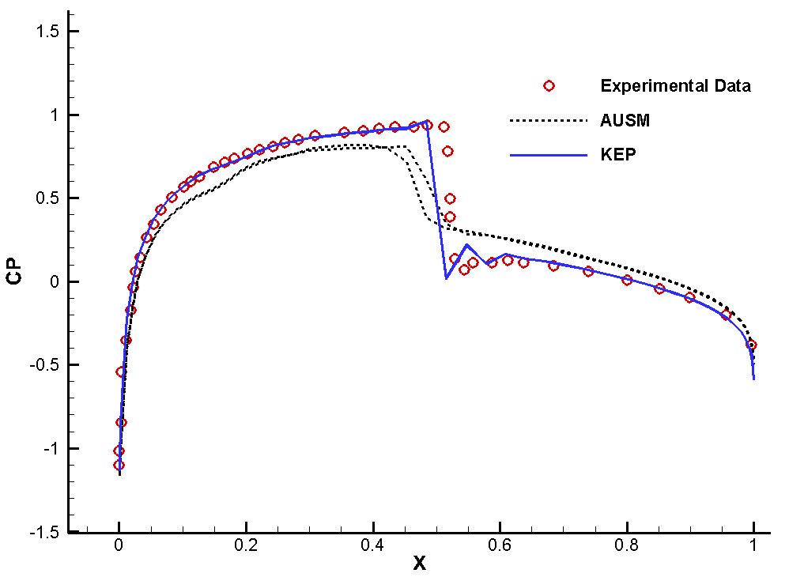

1. نمودار ضریب فشار برای داده‌های تجربی و روش KEP و AUSM برای شبکه درشت (عدد ماخ 0.8 و زاویه حمله 0.0 درجه)

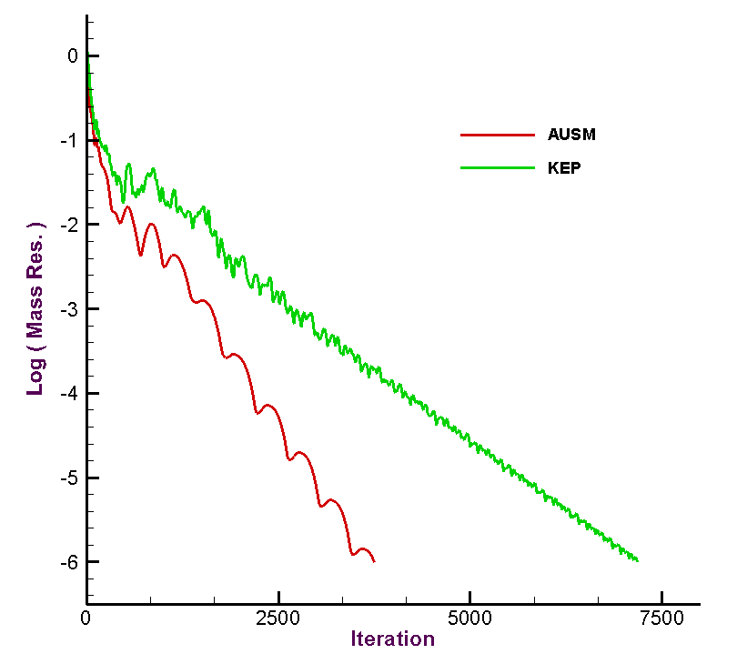

1. نمودار همگرایی-تکرار برای روش KEP و AUSM برای شبکه درشت (عدد ماخ 0.8 و زاویه حمله 0.0 درجه)
   * + - 1. با دقت در نتایج شبکه‌ی درشت می‌توان دید که به دلیل روی دادن شوک در این مسئله، به ناچار باید میزان بیشتری از مقدار اتلاف عددی جیمسون (70 درصد) را نسبت به آزمایشات قبل که یک میدان جریان هموار و بدون شوک داشتیم، وارد مسئله کنیم تا به یک جواب همگرا شده و تا حدود زیادی به دور از نوسان دست پیدا کنیم. البته این را هم باید در نظر گرفت که جواب روش KEP علیرغم داشتن نوسان توانسته در نمودار ضریب فشار، پروفیل شوک را بسیار تیزتر از روش AUSM بگیرد.

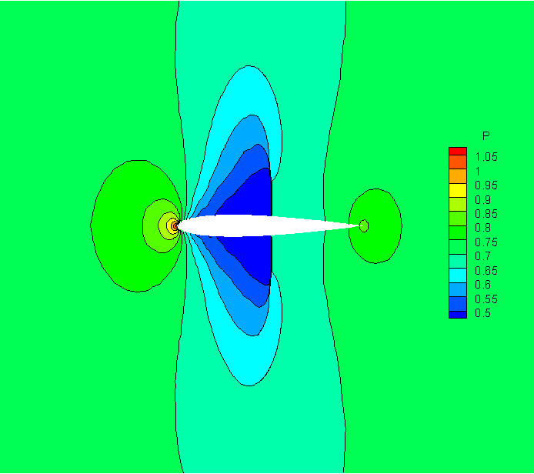

1. کانتور فشار برای روش AUSM برای شبکه سازگار شده (عدد ماخ 0.8 و زاویه حمله 0.0 درجه)

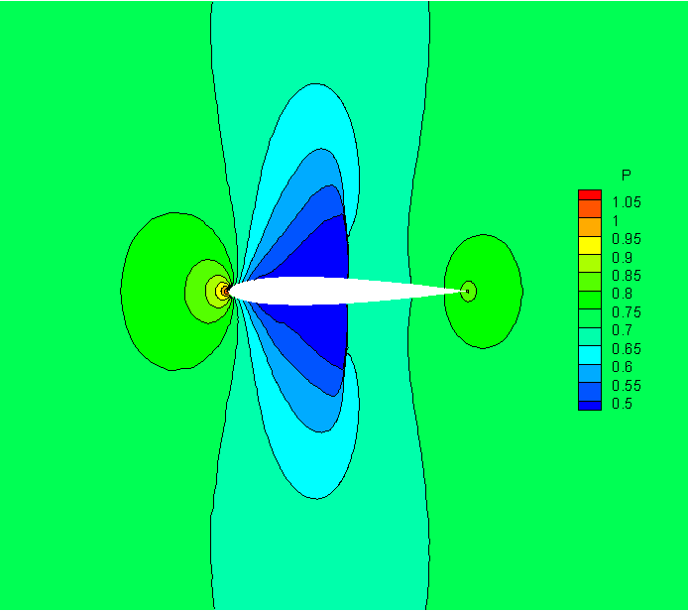

1. کانتور فشار برای روش KEP برای شبکه سازگار شده (عدد ماخ 0.8 و زاویه حمله 0.0 درجه)

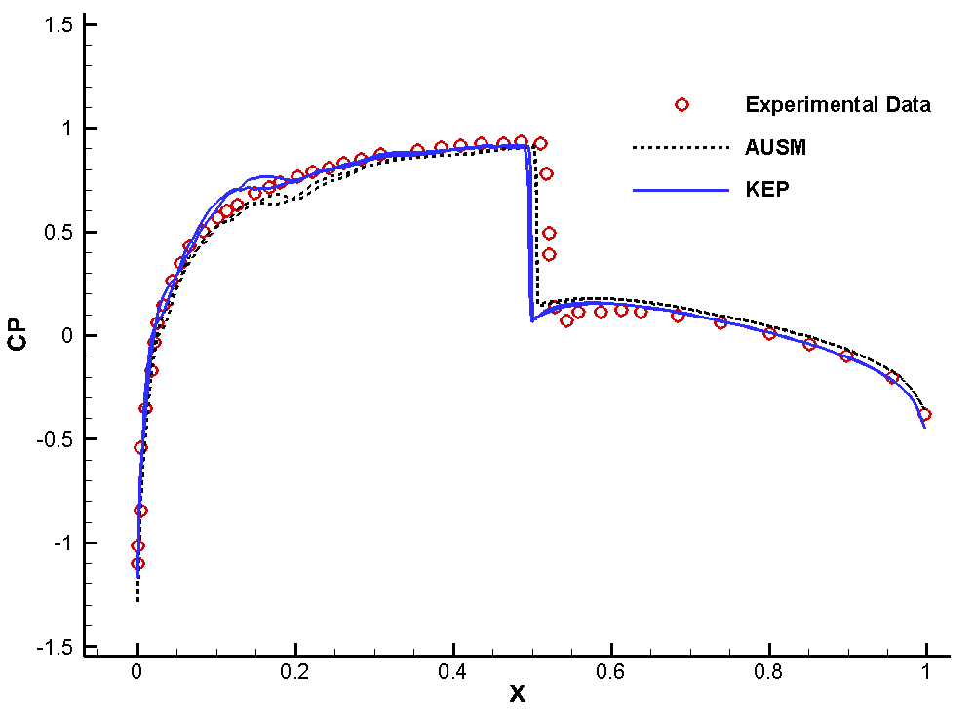

1. نمودار ضریب فشار برای داده‌های تجربی و روش KEP و AUSM برای شبکه سازگار شده (عدد ماخ 0.8 و زاویه حمله 0.0 درجه)

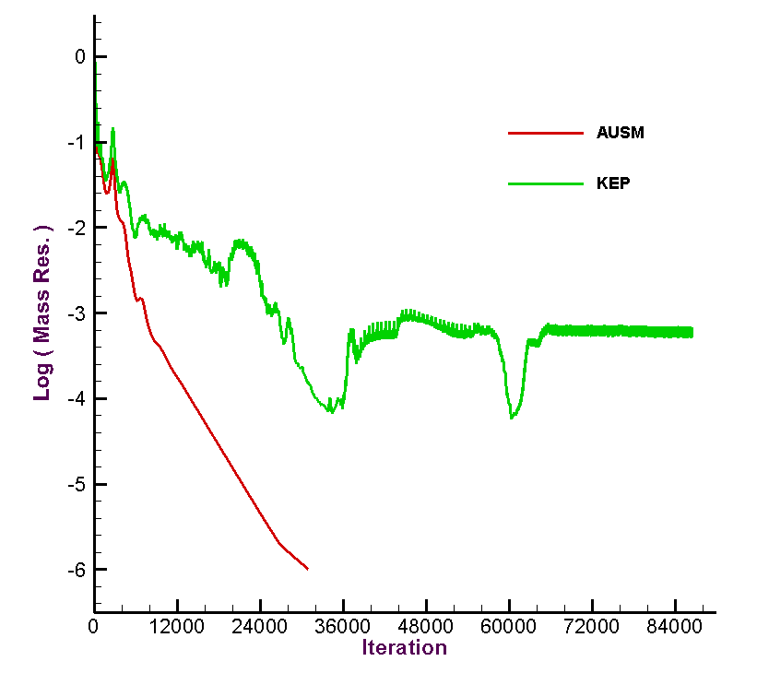

1. نمودار همگرایی-تکرار برای روش KEP و AUSM برای شبکه سازگار شده (عدد ماخ 0.8 و زاویه حمله 0.0 درجه)
   * + - 1. با دقت در نتایج شبکه‌ی سازگار شده می‌توان دید که با ریزترشدن شبکه مقدار اتلاف جیمسون مورد نیاز (40درصد) نسبت به شبکه درشت کاهش یافته و با این حال در نمودار ضریب فشار، پروفیل شوک نیز تیزتر و به‌دور از نوسان مدل شده است و از این نظر نسبت به روش AUSM جواب‌های بهتری به‌دست آمده است.